**Консультация для родителей**

**Тема: «С мамой играем – память и внимание развиваем»**

Что же такое память и внимание и как их развивать, играя? Подобным вопросом задается каждый родитель.

**Память** – это способность сохранять и воспроизводить в сознании прежние впечатления. В процессе запоминания немалую роль играет внимание, при этом оно должно принять более точную форму – наблюдения, чтобы сохранить в памяти что-то, содержащее различные элементы.

**Внимание** – это сосредоточенность мыслей или зрения, слуха на каком-либо объекте, направленность мысли на что-либо.

Для детей дошкольного возраста самая лучшая форма обучения – это обучение с помощью игры. Ниже представляю развивающие игры, которые не требуют затрат, и всё, что для них нужно, есть у вас под рукой.

**1.Игра «Запомни и нарисуй»**

Для игры понадобится картинка (можно нарисовать самим), бумага, карандаш.

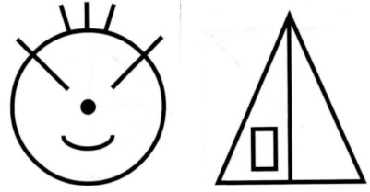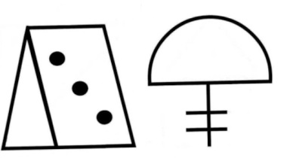Вариант 1. Покажите ребенку картинку с несложным изображением. Путь ребенок смотрит и запоминает. Через 30 секунд уберите рисунок и попросите воспроизвести то, что ребенок запомнил на бумаге. Рисунки показываем от простого к сложному. Начинать можно с геометрических фигур, постепенно усложняя картинки.

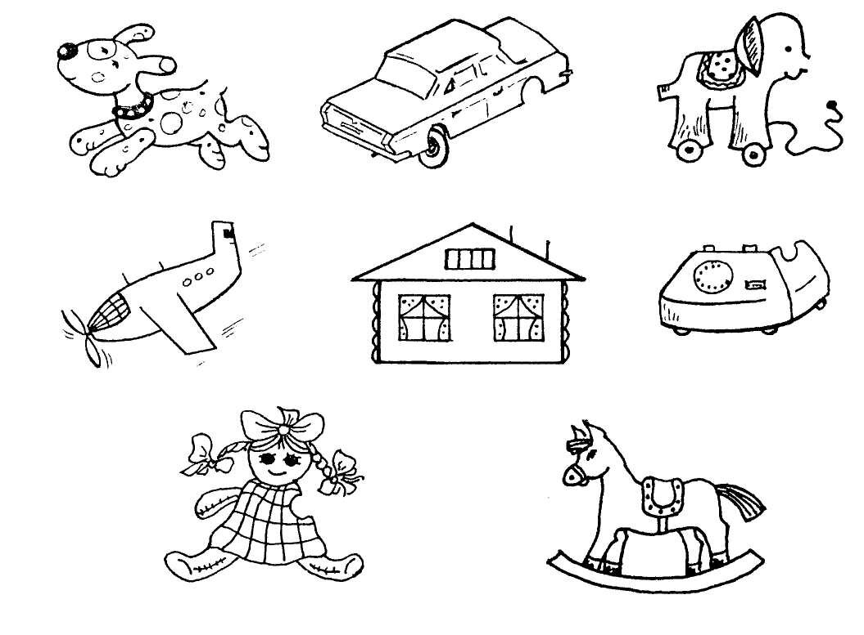

Вариант 2. Покажите ребенку картинку с недостающими деталями. Уберите картинку, попросите нарисовать то, чего не хватало на картинке. Например, машина без колеса, кружка без ручки, дом без окна, собака без хвоста и т.д. Предложенный рисунок можно для удобства разрезать.

**2.Игра «Расскажи, что увидел»**

Вы берете какую-нибудь открытку (яркую сюжетную картинку, репродукцию картины) предлагаете ее внимательно рассмотреть, затем забираете ее и задаете вопросы: кто (или что) нарисован на картинке, как одет, какого цвета одежда, кто стоит рядом, что нарисовано возле дома и т.д. Если ребенок плохо запомнил, показываете картинку еще на некоторое время 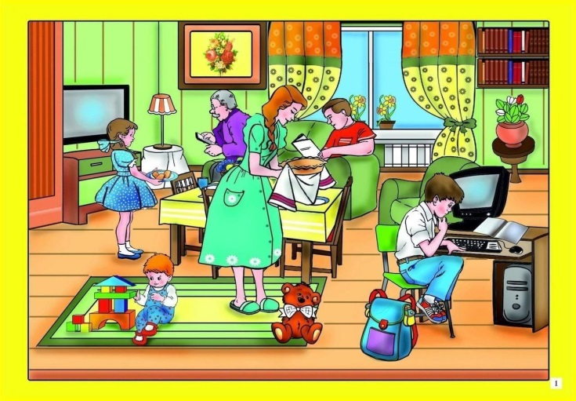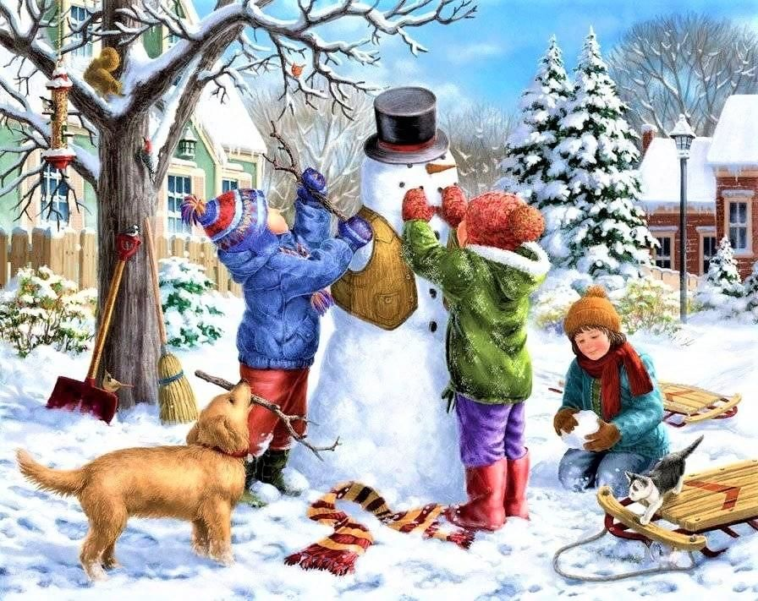и продолжаете опрос.

**3.Игра «Зоркий глаз»**

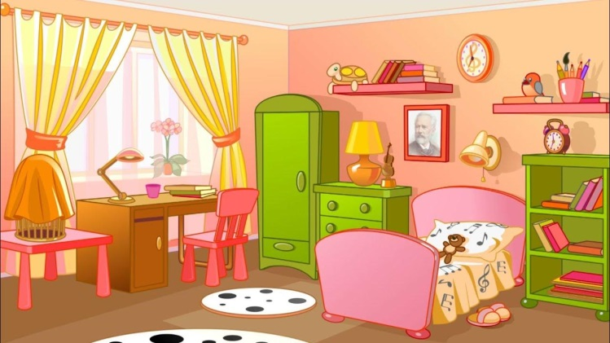В комнате или на улице вы предлагаете ребенку найти предметы с каким-нибудь признаком. Например: найди и назови всё круглое (квадратное, зелёное, сладкое…).

**4. Игра «Прогулка в картинках»**

После прогулки попросите ребенка нарисовать то, что он видел и запомнил. Особенно, если вы посетили какое-то новое место. Не помогайте ему рисовать, лучше задавайте наводящие вопросы, ребенок начнет вспоминать. Он обязательно нарисует то, что произвело на него впечатление.

**5.Игра «Сказка с цифрами»**

Вы, конечно, прочитали ребенку немало сказок и рассказов и знаете, что в них можно встретить не только героев, но и числа. Например: цветик-семицветик, три поросенка, семеро козлят, 33 богатыря, семь гномов, три медведя, 12 месяцев, два Мороза, двое из ларца, 101 долматинец.

**6.Игра «Запомни предметы»**

Вариант 1. На столе разложите несколько предметов (начинайте с небольшого количества предметов). Покажите их ребенку на 10 секунд. После этого накройте предметы тканью и попросите их перечислить.

Вариант 2. На столе разложены игрушки, покажите их ребенку на 10 секунд. Попросите ребенка отвернуться и уберите одну игрушку (на следующий раз 2-3 и т.д). Ребенок должен назвать, чего не стало.

Вариант 3. На столе разложены предметы. Покажите их ребенку на 10 секунд. Попросите ребенка отвернуться. Поменяйте метами два предмета. Ребенок должен сказать, что изменилось.

Меняйтесь ролями с ребенком, ему будет еще интереснее. А взрослым, кстати, эта игра тоже полезна.

**7.Игра «Слушай и запоминай»**

Вы даете ребенку установку внимательно слушать слова и запоминать их, а потом попробовать воспроизвести то, что запомнил на слух. Слова будут даны смысловыми парами, поэтому ребенок может в воображении представлять себе то, что вы читаете. Карандаш-альбом, книга-очки, самолет-небо, дом-окно, огород-морковь. Для начала возьмите 8-10 слов, как дано в примере, на следующий день увеличивайте ряд.

**8.Игра «Топ и хлоп»**

Вы называете животных и птиц, а ребенок должен хлопнуть в ладоши, если это животное, и топнуть ногой, если это птица. Заяц, дятел, медведь, сорока, лиса, носорог, ворона, собака, курица, кабан, лошадь, аист, соловей, белка, чиж, волк, слон, ёж, лебедь, ласточка, овца.

**9.Игра «Любимый мультфильм»**

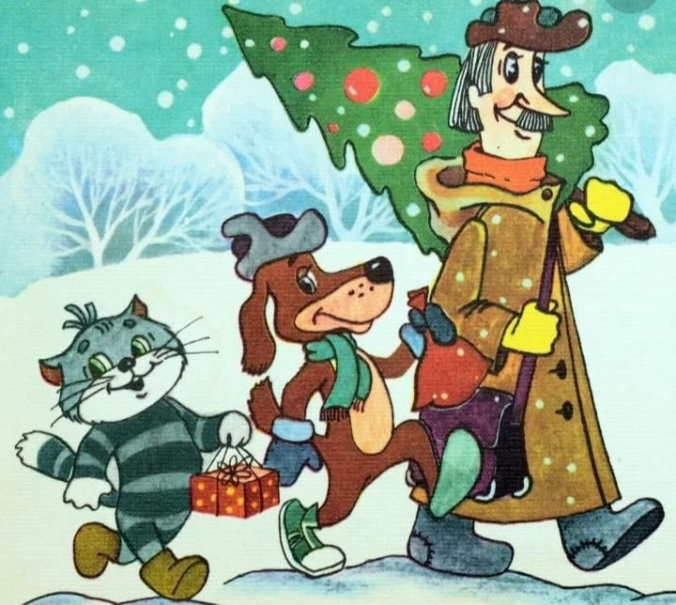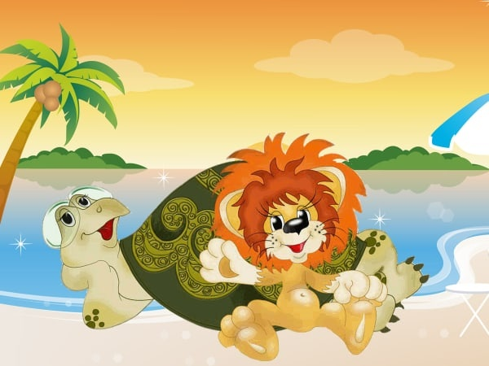Вначале можно посмотреть выбранный ребенком мультфильм. После вы просите рассказать содержание мультфильма как можно подробнее. Если ребенок затрудняется, помогайте ему, задавая наводящие вопросы.

Каждый раз хвалите своего малыша за любое проявление инициативы, за готовность играть с вами, за попытку найти ответ. Оценивайте все моменты, которые у ребенка получаются в первый раз.

***Желаю Вам успехов!!!***

*Консультацию подготовила:*

*учитель-дефектолог МАДОУ №69*

*Семернина Анжелика Ивановна*